**第2回「edoTOKYO831女子隊懇親会」**

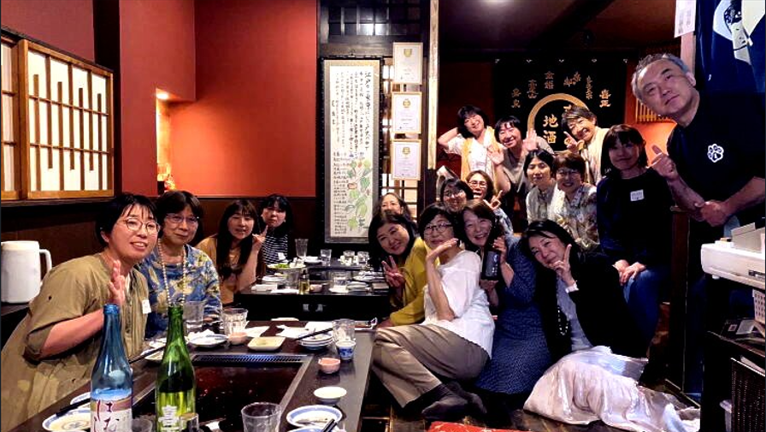

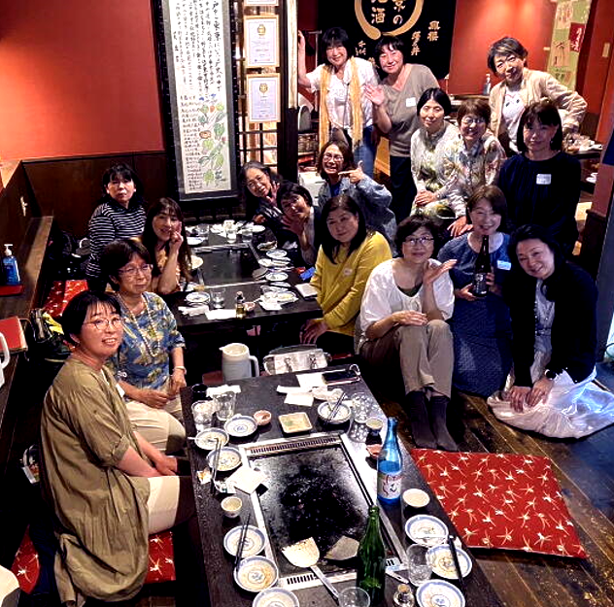

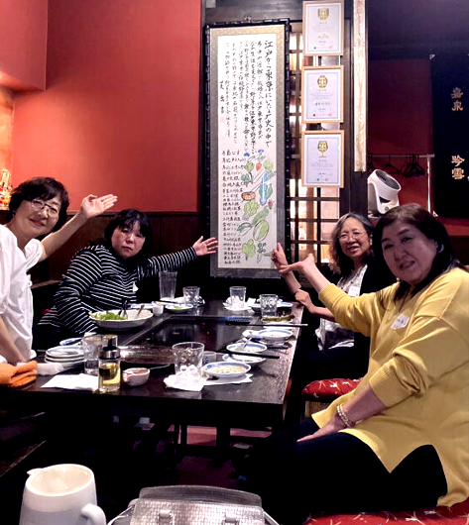

納所さんの江戸東京野菜の書画を囲んで